На правах рукописи
УДК 621.974.52

Анцифиров Алексей Анатольевич

Разработка методики проектирования механизма оперативной регулировки закрытой высоты КГШП по параметрам штамповки с целью повышения точности высотного размера поковок

Специальность 05.02.09–Технологии и машины обработки давлением

АВТОРЕФЕРАТ
диссертации на соискание ученой степени
кандидата технических наук

Москва–2010
Работа выполнена в Московском государственном техническом университете им. Н.Э. Баумана
Научный руководитель | академик РАЕН, доктор технических наук, профессор Бочаров Юрий Александрович
Научный консультант | кандидат технических наук Гладков Юрий Анатольевич
Официальные оппоненты: | доктор технических наук, профессор Крук Александр Тимофеевич;  кандидат технических наук, доцент Ларионов Николай Михайлович

Ведущее предприятие – Акционерное московское общество «Завод им. И.А. Лихачева»

Защита состоится « » 2010 г. в ч. мин. на заседании диссертационного совета Д212.141.04 в Московском государственном техническом университете им. Н.Э. Баумана по адресу:

105005, г. Москва, 2-ая Бауманская ул., д.5
Телефон для справок 8 (499) 267-09-63
Ваш отзыв на автореферат в одном экземпляре, заверенный печатью, просим направлять по указанному адресу

С диссертацией можно ознакомиться в библиотеке Московского государственного технического университета им. Н.Э. Баумана

Автореферат разослан « » 2010 г.

Ученый секретарь  диссертационного совета  кандидат технических наук, доцент | Семенов В.И.

Общая характеристика работы
Актуальность работы
В настоящее время одной из наиболее актуальных задач в машиностроении является повышение конкурентоспособности и эффективности отечественного оборудования, в частности КГШП. Целесообразно проводить модернизацию, сохраняя уже имеющееся оборудование, совершенствовать его за счет установки новых элементов механизации и автоматизации, соответствующих современным стандартам.
Актуальной задачей в обработке металлов давлением (ОМД) является задача повышения точности и стабилизации высотного размера поковок. В крупносерийном и массовом кузнечно–штамповочном производстве при изготовлении поковок в основном используются кривошипные горячештамповочные прессы (КГШП). Снижение точности высотного размера поковок происходит за счет нестабильности деформирующей силы, упругих деформаций пресса, штамповой оснастки, термических деформаций штамповых вставок и других факторов технологического процесса. Регулировку закрытой высоты в настоящее время проводят механизмами с ручным управлением (например, конструкции ОАО ТМП) периодически прерывая технологический процесс для измерений и подрегулировки.
Решение поставленной в работе задачи позволит устранить перерывы в работе автоматизированных линий штамповки, повысить точность автоматических измерений и регулировок, повысить эффективность и конкурентоспособность отечественных КГШП, снизить трудоемкость механической обработки штампованных заготовок.
Наиболее актуально решать такие задачи путем разработки и внедрения систем адаптивного управления параметрами технологического процесса и механизмами кривошипных горячештамповочных прессов. Для этого в ОМД целесообразно использовать современные средства информационных технологий, автоматизации и механизации, соответствующих современным стандартам.
Такой подход создает возможность стабилизации технологических процессов и решения актуальной задачи модернизации отечественных конструкций КГШП. Адаптивная система управления механизмом регулировки закрытой высоты КГШП позволит стабилизировать процесс горячей объемной штамповки (ГОШ), снизить отклонения высотного размера поковки и припуски на механическую обработку.
Целью работы является разработка методики проектирования механизма с адаптивной регулировкой закрытой высоты КГШП на основе новой имитационной модели. Эта модель должна суммарно учитывать отклонения параметров процесса ГОШ, измерением величины несмыкания штампов L₂ на предварительном переходе штамповки и прогнозированием отклонения величины закрытой высоты пресса L₁ от расчетной на окончательном переходе. За счет стабилизации закрытой высоты КГШП система будет обеспечивать стабилизацию и снижение отклонений высотного размера поковок.
Методы исследования
Параметры технологического процесса ГОШ оказывают влияние на протекающие процессы и результат штамповки. Теория пластического деформирования и технология ГОШ являются основой для исследования влияния технологических параметров на протекающие процессы во время технологических операций деформирования на КГШП. Исследование конструктивных особенностей КГШП базируется на теории кузнечно–штамповочных машин.
Теория автоматического управления, принципы имитационного моделирования процессов и оборудования, теория управления процессами, оборудованием в ОМД позволяют исследовать задачи теоретического проектирования адаптивных систем управления КГШП.
Адаптивное управление механизмом регулировки закрытой высоты КГШП осуществляется по алгоритму, в котором управляемый параметр зависит от совокупности параметров технологического процесса. Алгоритм адаптивного управления реализован в виде программы для ЭВМ на основе имитационной модели (ИМ) работы механизма оперативной регулировки закрытой высоты.
Корректность имитационной модели проверена численным компьютерным экспериментом, а ее работоспособность ‒ тестированием на экспериментальном стенде.
Экспериментально определялась возможность, точность и надежность осуществления управления механизмом закрытой высоты за время технологической паузы, необходимой для работы средств механизации и автоматизации (грейферной подачи, роботов–манипуляторов). Экспериментальная работа проводилась на стенде с использованием электромеханического оборудования. Проведено тестирование работы имитационной модели управления механизмом оперативной регулировки по параметрам технологического процесса ГОШ.
Автор защищает:
- Способ адаптивного управления процессом ГОШ на КГШП по измеряемому значению величины несмыкания штампов L₂ на предварительном переходе штамповки, и прогноза закрытой высоты пресса L₁ на окончательной позиции штамповки.
- Компьютерную имитационную модель с адаптивным управлением механизма оперативной регулировки закрытой высоты, по параметрам процесса ГОШ на КГШП, на основе разработанной программы "Диана".
- Методику проектирования системы адаптивного управления механизмом закрытой высоты КГШП по параметрам технологического процесса ГОШ.
Научная новизна
На основе теоретических исследований и компьютерного моделирования проведен анализ параметров ГОШ типовых поковок на КГШП. Разработана программа "Диана", включающая новую имитационную модель работы механизма оперативной регулировки закрытой высоты КГШП по параметрам процесса штамповки. На программу получено свидетельство РОСПАТЕНТа.
В программе реализованы:
- имитационная модель работы механизма оперативной регулировки закрытой высоты КГШП 25МН;
- алгоритм расчета коэффициентов имитационной модели работы механизма оперативной регулировки закрытой высоты КГШП с использованием метода наименьших квадратов;
- расчет прогнозируемого высотного размера поковок на окончательном этапе
штамповки, с учетом величины несмыкания штампов L₂ на предварительной операции штамповки;
Практическая ценность и реализация результатов работы заключается в следующем:
- разработана конструкция устройства для программного адаптивного управления механизмом оперативной регулировки закрытой высоты КГШП;
- разработана новая программа для ЭВМ, с помощью которой можно осуществлять адаптивное управление механизмом регулировки закрытой высоты КГШП;
- разработана научно–обоснованная методика проектирования механизма оперативной регулировки закрытой высоты КГШП с адаптивной системой управления;
Апробация работы
Основные положения работы доложены и обсуждены на:
- Восьмой международной конференции по технологии пластичности. Верона, Италия, 2005 г.
- Всероссийской конференции молодых ученых и специалистов «Будущее машиностроения России». Москва, МГТУ им. Н.Э. Баумана, 2008г.
- Всероссийской научно–технической конференции «Машиностроительные
технологии». Москва, МГТУ им. Н.Э. Баумана, 2008 г.
- Научно–технических семинарах кафедры «Машины и технологии обработки материалов давлением», МГТУ им. Н.Э. Баумана.
Свидетельства РОСПАТЕНТА
По теме диссертации получено одно свидетельство РОСПАТЕНТА № 2009611789 на программу для ЭВМ "Диана".
Публикации
Основное содержание диссертации изложено в 3–х опубликованных работах, включая опубликованные тезисы докладов конференций.
Структура и объем диссертации
Диссертация состоит из введения, пяти глав, выводов, списка литературы из 71 наименования. Работа выполнена на 144 страницах машинописного текста, содержит 61 рисунок и 9 таблиц.

Краткое содержание работы
Во введении раскрыта актуальность работы, ее цель, научная новизна и выявлены основные направления исследований.
Первая глава содержит обзор состояния и задачи исследований по управлению кривошипными горячештамповочными прессами. Предлагаются перспективы модернизации существующего парка КГШП с применением механизмов и современных программно–аппаратных средств, сформулированы цели и задачи работы.
В результате обзора литературных источников (Дибнер Ю.А, Пруцков Р.Н, Балаганский В.И и др.) установлено, что существующие способы регулировки и подрегулировки закрытой высоты КГШП относятся к ручному управлению. Конструкции устройств с адаптивными системами управления закрытой высоты КГШП не разрабатывались. В основном, в МГТУ им. Н. Э. Баумана, на кафедре МТ6, под руководством Ю.А. Бочарова производилось исследование систем программного управления для винтовых прессов и машин ударного действия. Эти системы основываются на программном и программно–адаптивном управлении кинематическими параметрами и характеризуются межоперационным (внутрицикловым) принципом работы. Кривошипно–горячештамповочные прессы отличаются жестко определенной кинематикой исполнительного механизма, поэтому принципы межоперационного программно–адаптивного управления для создания СУ КГШП применять затруднительно. Поэтому перспективным представляется создание систем управления для КГШП, основанных на внецикловом адаптивном упреждающем управлении. Способ внециклового адаптивного упреждающего управления процессом ГОШ по параметрам заготовки разработан в диссертационной работе Ю.А. Гладкова "Разработка методики проектирования горячештамповочных комплексов на базе КГШП с адаптивным управлением для стабилизации силы деформирования". Такие системы позволяют в определенных пределах стабилизировать силу деформирования поковок, штампуемых на КГШП, но не учитывают ряд важных факторов процесса ГОШ.
В настоящее время задачи снижения отклонений высотного размера поковок решаются путем увеличения металлоемкости КГШП, таким образом, повышая жесткость прессов. Актуальной задачей является разработка и использование упреждающего внециклового адаптивного управления механизмом регулировки закрытой высоты КГШП, как параметра отражающего суммарное влияние всех факторов процесса ГОШ. Решение этой задачи позволит добиться стабилизации процессов ГОШ и повысить точность штампуемых поковок, как следствие сократить затраты на их механическую обработку, понизить металлоемкость прессов. Стабилизация технологического процесса ГОШ и точность высотного размера поковок зависят от множества непостоянных факторов, например температуры нагрева и объема (массы) заготовок, условий смазывания штампов, упругой и термической деформации системы пресс–штамп. Среди этих факторов отмечаются такие, как изменение химического состава заготовок, учет которых затруднителен или не представляется возможным. Проектирование устройств регулировки закрытой высоты КГШП происходит без учета непостоянства этих факторов. Применение адаптивного управления позволит реализовать учет влияния этих факторов косвенным образом, через величину несмыкания L₂ на предварительном этапе штамповки.
В работе рассматриваются различные варианты автоматизированных процессов штамповки на КГШП. Существуют модели расчета силы деформирования F_{L} по аналитическим выражениям предложенным Сторожевым М.В., Поповым Е.А., Тарновским И.Я., Малевым И.И. и др. В этих моделях параметром точности высотного размера поковок является высота облоя на мостике заусенечной канавки h_{З} Однако расчетные по этим зависимостям значения сил деформирования могут отличаться до 40% от значений полученных экспериментально. То есть известные модели расчета сил носят оценочный характер и не могут применяться для разработки точных систем адаптивного управления механизмом закрытой высоты. Поэтому необходимо разработать новую модель работы механизма регулировки закрытой высоты КГШП.
В данной работе для суммарного учета большинства факторов технологического процесса штамповки на КГШП предлагается измерять величину несмыкания штампов L₂ на предварительном переходе штамповки и расчетом по специальной программе ЭВМ определять прогнозируемую величину закрытой высоты КГШП L₁ на окончательной позиции штамповки, где и формируется высотный размер поковки. Также для обеспечения работы адаптивного алгоритма и мониторинга, измерение должно проводиться и на окончательной позиции штамповки. Для измерения положения ползуна предлагается использовать современные бесконтактные датчики положения фирмы Balluff. Приводным элементом механизма регулировки должен быть сервопривод, состоящий из частотного преобразователя и синхронного двигателя. Использование такого оборудования позволяет решать задачи точного управления механизмом оперативной регулировки закрытой высоты КГШП. Применение систем мониторинга позволит избежать внештатных или аварийных ситуаций и осуществить мгновенный аварийный останов сервопривода и не допустить заклинивания пресса.
В соответствии с поставленной целью на основании проведенного анализа сформулированы основные задачи исследования:
- Проанализировать технологические параметры процессов открытой горячей объемной штамповки поковок на кривошипных горячештамповочных прессах и определить способ управления закрытой высотой КГШП с целью повышения точности и стабилизации высотного размера поковок.
- Определить наиболее эффективный алгоритм адаптивного управления технологическим процессом горячей объемной штамповки на КГШП поковок типа шестерня или фланец.
- Разработать теоретическое обоснование и компьютерную имитационную модель адаптивной системы управления механизмом оперативной регулировки закрытой высоты КГШП по параметрам процесса ГОШ.
- Разработать для ЭВМ программу управления механизмом оперативной регулировки закрытой высоты для повышения точности высотного размера.
- Провести тестирование программы имитационной модели работы механизма регулировки закрытой высотой.
- Провести экспериментальные исследования возможности работы механизма оперативной регулировки закрытой высоты КГШП и разработать методику проектирования этого механизма с системой программно–адаптивного управления.
Вторая глава описывает технологическое обоснование способов управления КГШП. В качестве типового, выбран технологический процесса открытой ГОШ шестерни второй передачи вторичного вала коробки передач из стали 25ХГМ. На основе этого технологического процесса разрабатывалась компьютерная адаптивная имитационная модель и устройство управления закрытой высотой КГШП. Процесс штамповки состоит из 3–х переходов: осадка, предварительная и окончательная штамповка. Моделирование переходов штамповки производилось в программе Qform 2D. Операция окончательного перехода и график силы деформирования от хода ползуна представлены на рис.1.
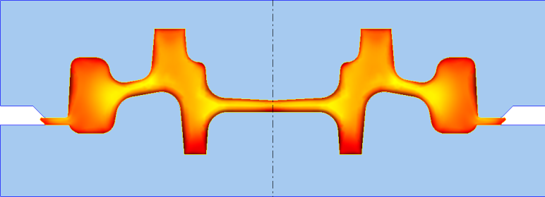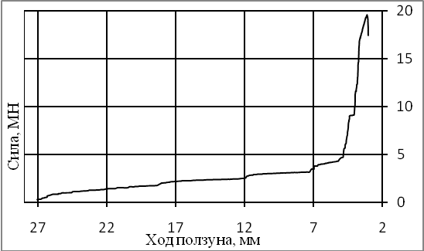
Рис.1. Окончательный переход штамповки и зависимость силы деформирования от хода ползуна
В качестве типового, для штамповки поковок на КГШП 25МН в автоматическом режиме, рассмотрен следующий состав горячештамповочного комплекса на базе конструкции пресса ОАО ТМП: автоматизированный комплекс для резки сортового проката на базе кривошипных ножниц КОН1330, производства ОАО «ЭНИКмаш–В», с точностью отрезки заготовок ±1мм от прутка диаметром до 80мм; механизированный стеллаж; рольганг для подачи заготовок в индуктор; индуктор с регулируемой мощностью нагрева заготовок; загрузчик заготовок на первую операцию штамповки; КГШП силой 25 МН с новым приводом механизма оперативной регулировки закрытой высоты, с датчиком положения ползуна; грейферной подачей и другими средствами автоматизации и механизации. На кривошипных ножницах, от прутка, отрезают цилиндрические заготовки ∅75мм и высотой 132мм. Масса полученной заготовки составляет 4,58±0,07 кг. Нагрев заготовок производится до температуры 1150–1200^{о}С. Начальная закрытая высота [L₀] устанавливается при наладке пресса.
Для технологического процесса ГОШ на КГШП 25МН принят вариант управления закрытой высотой межштампового пространства. Для работы средств автоматизации и механизации (грейферной подачи) требуется технологическая пауза 1...2с. Во время паузы, перед окончательной позицией штамповки, на ЭВМ по программе решается задача повышения точности и стабилизации высотного размера поковок путем оперативной подрегулировки закрытой высоты. Возможность осуществления оперативной регулировки закрытой высоты КГШП 25МН во время паузы определена моделированием процесса ГОШ шестерни в программном пакете ПА-9. Решение такой задачи позволяет стабилизировать и снизить отклонения высотного размера поковок от номинальной величины. Эти отклонения зависят от нестабильных упругих деформаций системы пресс–штамп из-за отклонений силы деформирования, нестабильности термической деформации штамповых вставок и других, трудно учитываемых факторов. Таким образом, должна обеспечиваться стабилизация высотного размера поковки относительно номинального значения закрытой высоты пресса [L₀]. Нестабильность параметров технологического процесса должна компенсироваться оперативной подрегулировкой закрытой высоты межштампового пространства. Величина подрегулировки ∆L_{У} рассчитывается адаптивной системой управления в соответствии с блок-схемой, приведенной на рис.2.
Рис.2. Блок-схема алгоритма управления процессом ГОШ на КГШП
На основе прессов различного конструктивного ряда, как отечественных, так и ведущих мировых фирм–производителей, в работе выполнен анализ конструкций механизмов регулировки закрытой высоты и осуществлен обзор их недостатков и преимуществ. В результате анализа конструкции КГШП 25МН (рис.3), отечественного производителя ОАО ТМП, определены его недостатки, такие как трудоемкий процесс наладки и подрегулировки закрытой высоты механизмом с ручным управлением. Для устранения этих недостатков в главе предложен способ автоматического управления механизмом регулировки закрытой высоты с использованием частотно–регулируемого привода (сервопривода). Также в главе представлена классификация механизмов регулировки закрытой высоты, приведенная на рис.4.
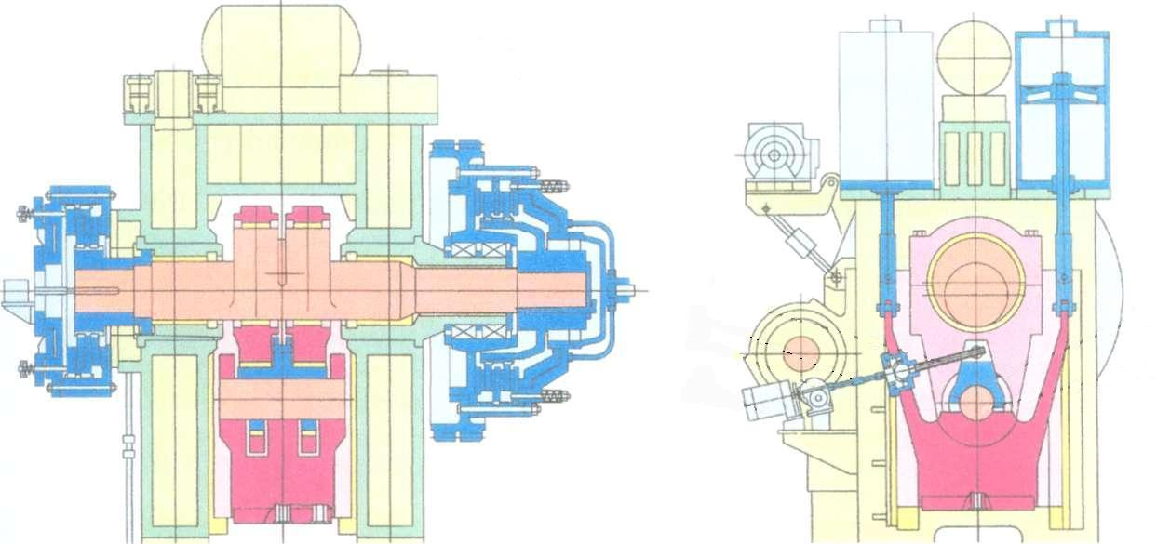
Рис.3. Механизм регулировки закрытой высоты КГШП 25МН ОАО ТМП
Рис.4. Классификация механизмов регулировки закрытой высоты КШМ
Третья глава содержит теоретические исследования, разработку специальной программы, описание имитационной модели и разработку адаптивного блока системы управления механизмом оперативной регулировки закрытой высоты.
В главе формализована задача управления закрытой высотой на окончательной позиции штамповки, в зависимости от величины несмыкания штампов L₂ на предварительной позиции процесса ГОШ. Задачей алгоритма адаптивного управления механизмом регулировки является расчет прогнозируемой закрытой высоты на окончательной операции штамповки. Система управления определяет оптимальный сигнал на регулировку ∆L_{У} как разность номинальной закрытой высоты [L₀] и рассчитанного значения L₁. Обратной связью работы системы управления является измеряемая величина закрытой высоты на окончательной операции штамповки после оперативной подрегулировки. Если рассчитанная закрытая высота L₁ находится в пределах допуска, то оперативной подрегулировки не происходит.
Алгоритм адаптивного управления, реализованный в адаптивном блоке, разработан для предложенной линейной регрессии (1.1):
L₁=a₁+a₂∙L₂ (1.1)
Для этой регрессии, адаптивным блоком, для каждой заготовки рассчитываются коэффициенты a₀ и a₁. Использование функциональной зависимости (1.1), где входным параметром является величина несмыкания штампов, применимо для таких случаев, когда на каждой операции штамповки может находиться только одна поковка. В случае штамповки на всех переходах одновременно, в диссертации разработана регрессионная зависимость (1.2):
∆L_{У}=d₁+d₂∙P₂ (1.2)
Для этой регрессии входным параметром является сила деформирования P₂ на предварительном переходе штамповки. Коэффициенты d₁ и d₂ так же рассчитываются адаптивным блоком системы управления. Адаптивный блок для расчета коэффициентов зависимостей (1.1) и (1.2) разработан на основе метода наименьших квадратов. Зависимости (1.1) и (1.2) с рассчитываемыми адаптивным блоком коэффициентами представляют собой имитационную модель работы механизма оперативной регулировки закрытой высоты КГШП.
В диссертации разработка адаптивного блока и имитационной модели работы механизма оперативной регулировки закрытой высоты осуществляется на основе линейной регрессии (1.1). Имитационные модели, описанные в этой главе, предназначены для первичной наладки КГШП с механизмом оперативной регулировки закрытой высоты, оснащенного адаптивной системой управления. В системе управления предусмотрено два режима работы (рис.5):
- имитационный режим (симуляция процесса ГОШ); 2) операционный режим;
Рис.5. Схема работы системы управления механизмом регулировки закрытой высоты КГШП 25МН
Для работы системы управления в имитационном режиме, входным является заданное значение величины несмыкания штампов. Изменение параметров технологического процесса ГОШ, таких как масса (объем), температура нагрева заготовки, термическая деформация штампов осуществляется заданием интервала изменения величины несмыкания штампов от номинального значения L₂=23мм. Изменение интервала величины несмыкания определяется по результатам моделирования процесса ГОШ в программном пакете ПА-9 на основе результатов моделирования в Qform 2D и осуществляется по нормальному закону распределения.
В операционном режиме входными являются данные с датчиков положения ползуна, установленных на КГШП, а выходными – управляющее воздействие на исполнительный механизм системы управления. Таким образом, результаты работы системы управления можно проверять, используя имитационный режим процесса и полученные данные точности реализации управляющего сигнала системы управления приводом механизма оперативной регулировки КГШП. Это позволяет без монтажа основных узлов исполнительных механизмов на КГШП получить экспериментально информацию о параметрах и эффективности работы системы управления.
Имитационная модель работы механизма оперативной регулировки КГШП 25 МН реализована в разработанной в диссертации программе «Диана», на которую получены свидетельства РОСПАТЕНТа №2009611789. В главе предложен интерфейс программы управления, представленный на рис.6.
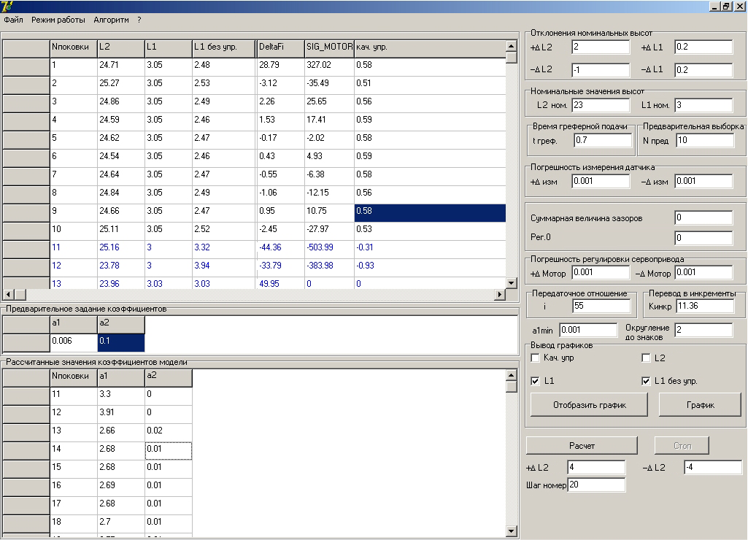
3.5
-3.5
Рассчитываемые коэффициенты
имитационной модели
Исходные
данные
ИМ
Протокол
работы
системы
управления
Рис.6. Главное окно программы «Диана»
Четвертая глава посвящена разработке экспериментального стенда механизма оперативной регулировки закрытой высоты, спроектированного на базе экспериментальной установки–кривошипного пресса 630кН (рис.7), и результатам экспериментальных исследований. Модель предлагаемого стенда механизма оперативной регулировки закрытой высоты пресса состоит из расположенного на винтовой передаче 1 червячного механизма 2. Вращение червячного вала осуществляется частотно–регулируемым приводом через телескопический карданный вал 3. Червячный вал приводит во вращение шестерню, через которую осуществляется вращение винтовой передачи 1, что в свою очередь вызывает линейное перемещение ползуна 4. Шаг винтовой передачи для полной регулировкой закрытой высоты равен 4мм, для этого требуется поворот винта на угол 360°. Отслеживание линейного перемещения ползуна S_{П} происходит с помощью бесконтактного индуктивного датчика положения 5.
В данной работе принята методика проведения физических экспериментов на основе использования экспериментального стенда механизма оперативной регулировки закрытой высоты, представленной на рис.8, которая позволяет достоверно воспроизвести условия работы механизма оперативной регулировки закрытой высоты реального КГШП 25МН в течение цикла процесса ГОШ. Сервоприводом экспериментального стенда механизма оперативной регулировки на базе экспериментальной установки–кривошипного пресса 630кН служит частотный преобразователь и частотно-регулируемый синхронный двигатель с номинальными характеристиками мощности 1,57кВт, номинального момента 5Нм, пикового–до 25Нм, подобными характеристикам сервопривода, рекомендуемого в главе 2, для механизма оперативной регулировки КГШП 25МН. Мощность рекомендуемого в главе 2 привода 7,5кВт, номинальный крутящий момент 38Нм, пиковый–175Нм, достаточные для преодоления сопротивления инерционных масс, узлов механизма оперативной регулировки КГШП 25МН.
Рис.7. Кинематическая схема, приборы и датчики экспериментальной установки на базе КШП 630кН: L₁ – закрытая высота пресса на окончательной позиции штамповки, L₂ – величина несмыкания штампов на предварительной позиции штамповки, ∆L – величина подрегулировки закрытой высоты пресса, S_{П} – линейное перемещение ползуна, φ_{ТЕК} – текущая координата вала двигателя, φ_{УПР} – сигнал поворота на заданный угол вала серводвигателя механизма регулировки (выходной параметр).
Рис. 8.Кинематическая схема экспериментального стенда механизма оперативной регулировки закрытой высоты: φ_{УПР} – сигнал на поворот вала двигателя; φ_{ТЕК} – текущее значение координаты вала двигателя.
Точность углового позиционирования шестерни червячного механизма определяется с помощью энкодера. Нагрузка от приводимых механизмом оперативной регулировки масс задавалась регулируемым механическим тормозом.
Цели и задачи экспериментальных исследований:
- определить время отработки сигнала управления на оперативную регулировку закрытой высоты на экспериментальном стенде механизма оперативной регулировки;
- определить надежность применения частотно-регулируемого привода механизма оперативной регулировки для КГШП 25МН;
- определить точность оперативной подрегулировки закрытой высоты за время технологической паузы;
- провести компьютерное тестирование работы имитационной модели управления механизмом оперативной регулировки закрытой высоты КГШП 25МН;
Экспериментальные исследования проводились в три серии.
Серия 1: определение времени и надежности оперативной регулировки закрытой высоты при экспериментально определенной, оптимальной скорости привода механизма 1375 об/мин, необходимой для оперативной регулировки.
Проведено 4 опыта, в которых для диапазона ∆L=0...4мм, с шагом 0,5мм, экспериментально определенно время оперативной регулировки закрытой высоты КШП 630кН. Для этого осуществлялся поворот шестерни механизма регулировки КШП от 0 до 360°, с шагом угла поворота 45°. Результаты первого опыта показаны на рис.9. При регулировке закрытой высоты на 2мм нагрузка на вал двигателя задавалась в два раза больше номинальной, при этом время оперативной регулировки не превышало 1,3с, что служит показателем надежности применения автоматического частотного управления в тяжелых производственных условиях.
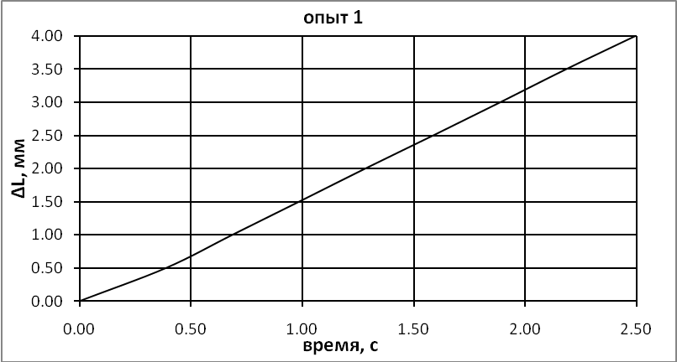
1.30
Рис.9. Зависимость величины оперативной регулировки от времени
Серия 2: оценка точности линейного позиционирования ползуна кривошипного пресса приводом механизма оперативной регулировки закрытой высоты.
Проведено 8 опытов для оценки точности линейного позиционирования ползуна кривошипного пресса при полной регулировке S_{РЕГ}=4мм. В каждом опыте определялся угол φ поворота шестерни червячного механизма оперативной регулировки КШП и величина линейного перемещения S_{П} ползуна, также определялись отклонения ∆φ от заданного угла поворота φ_{УПР}=360° и соответствующие этим угловым, линейные отклонения ∆S_{П} от заданного перемещения ползуна S_{РЕГ}. Результаты опытов приведены в таблице 1.
Таблица 1.
Точность полной регулировки S_{РЕГ}=4мм (φ_{УПР}=360°)
Номер опыта | 1 | 2 | 3 | 4 | 5 | 6 | 7 | 8
φ, град. | 363 | 355 | 362 | 356 | 357 | 355 | 358 | 353
∆φ, град | +3 | –5 | +6 | –4 | –3 | –5 | –2 | –7
S_{П}, мм | 4,03 | 3,95 | 4,02 | 3,96 | 3,97 | 3,95 | 3,98 | 3,93
∆S_{П}, мм | +0,03 | –0,05 | +0,06 | –0,04 | –0,03 | –0,05 | –0,02 | –0,07
Ниже, на рис.10, представлена диаграмма частоты вращения, путем интегрирования которой определялся угол поворота шестерни механизма регулировки от времени. В результате опытов, по критерию Стьюдента установлено, что для надежности P=0,95 точность линейного позиционирования ползуна КШП 630кН на величину полной регулировки равна S_{П}=3,974±0,029мм. При оперативной подрегулировке, в наиболее вероятном регулировочном интервале закрытой высоты КГШП 25МН, от 0 до 1,5мм, линейное отклонение перемещения ползуна S_{П} от заданной величины регулировки S_{РЕГ} не превышает 0,05мм.
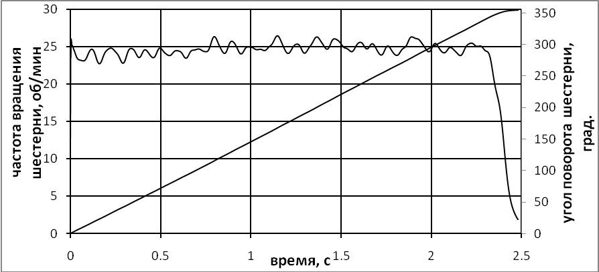
частота вращения шестерни
угол поворота шестерни
Рис.10. Зависимость частоты вращения шестерни от времени
Серия 3: имитация работы механизма оперативной регулировки закрытой высоты в автоматическом режиме по параметрам процесса ГОШ на КГШП.
Для оценки корректности работы алгоритма системы управления, смоделирован случай работы механизма регулировки закрытой высоты при нереальных коэффициентах имитационной модели L₁=a₁+a₂∙L₂, которые отличаются от коэффициентов модели, при допустимых отклонениях параметров технологического процесса. В результате работы адаптивного блока программы "Диана" после нескольких циклов штамповки, рассчитываемые коэффициенты соответствовали коэффициентам при номинальных параметрах технологического процесса ГОШ на КГШП 25МН.
В результате тестирования системы управления механизмом оперативной регулировки закрытой высоты КГШП 25МН, определено, что алгоритм системы управления работает корректно. Тестированием установлено, что с использованием предложенной в диссертации системы управления, при отклонениях величины несмыкания штампов до ±3,5мм на предварительном переходе, отклонения закрытой высоты КГШП на окончательной позиции штамповки будут ниже положительного поля допуска на высотный размер поковки шестерни +0,9мм.
Основные результаты эксперимента следующие:
- Максимальное время оперативной регулировки закрытой высоты на 1,5мм не превышает 0,98с. Время оперативной регулировки на 1мм не превышает 0,7с.
- Применение частотно–регулируемого управления повышает надежность привода и позволяет осуществлять автоматическую оперативную подрегулировку закрытой высоты пресса, в производственных условиях, при нагрузках, превышающих номинальные параметры двигателя привода до 2-х раз.
- По критерию Стьюдента, для надежности P=0,95 точность линейного позиционирования ползуна КШП 630кН, при полной регулировке на 4мм, составляет S_{П}=3,974±0,029мм. При оперативной подрегулировке закрытой высоты КГШП 25МН в максимальном регулировочном интервале от 0 до 1,5мм, следует ожидать, что линейное отклонение перемещения ползуна будет соответствовать полученному для ползуна КШП 630 кН при той же заданной величине регулировки S_{РЕГ}=0...1,5мм и не превышать 0,05мм.
Пятая глава посвящена разработке методики проектирования механизма оперативной регулировки закрытой высоты КГШП по параметрам технологического процесса ГОШ с целью повышения точности высотного размера поковок. Для осуществления возможности суммарного учета параметров технологического процесса, конструкция КГШП должна быть оснащена бесконтактыными датчиками положения ползуна на предварительном переходе штамповки, а для реализации обратной связи ‒ датчиком положения ползуна на окончательном этапе штамповки. Для безопасности и предотвращения аварийных ситуаций, необходимо применение предлагаемых в работе подсистем мониторинга и диагностики.
В главе определены структура, состав и задачи системы управления механизмом оперативной регулировки закрытой высоты пресса. Также представлена блок-схема методики проектирования механизма регулировки закрытой высотой КГШП 25МН с адаптивной системой управления.
Разработку исходных данных на проектирование адаптивной системы управления механизмом регулировки закрытой высоты КГШП для решения задачи повышения точности высотного размера поковок рекомендуется осуществлять на основе разработанных в главе 3 адаптивного блока и имитационной модели работы механизма регулировки закрытой высоты. На основе данных о технологическом процессе горячей объемной штамповки и определенном в главе 2 варианте управления, должна рассчитываться имитационная модель процесса ГОШ на КГШП. Разрабатывая адаптивную систему управления для существующих конструкций механизмов регулировки закрытой высоты, в каждом конкретном случае необходимо учитывать конструктивные особенности КГШП и механизма регулировки для подбора сервопривода соответствующей мощности, скорости и вращающего момента. Блок-схема методики проектирования механизма оперативной регулировки закрытой высоты КГШП приведена на рис.10.
Рис.10. Блок-схема методики проектирования механизма оперативной регулировки КГШП
Выводы по работе
- В настоящее время проектирование КГШП проводится без учета нестабильности параметров процесса ГОШ: температуры, массы (объема), химического состава заготовки, термической деформации штамповых вставок и других факторов технологического процесса. Задача повышения точности высотного размера поковок решается неоправданным увеличением жесткости конструкции КГШП и, следовательно, ее металлоемкости. В технической литературе отсутствуют рекомендации по решению этой задачи путем адаптивного управления механизмом закрытой высоты.
- Поскольку конструкции КГШП обладают жесткими кинематическими связями главного исполнительного механизма, задачу повышения точности высотного размера поковок целесообразно решать на основе разработанной в диссертации системы адаптивного управления механизмом оперативной регулировки закрытой высоты пресса с использованием механизма регулировки КГШП 25МН, производства ОАО ТМП. Обратной связью такой системы управления служит величина закрытой высоты пресса на окончательной позиции штамповки.
- Разработку системы адаптивного управления целесообразно проводить по стратегии измерения величины несмыкания штампов на предварительном этапе штамповки, интегрально отражающей влияние всех факторов процесса ГОШ с обратной связью по измеряемой закрытой высоте межштампового пространства на окончательной позиции штамповки.
- На основе теоретических исследований разработана программа управления механизмом регулировки закрытой высоты "Диана" с имитационной моделью работы механизма оперативной регулировки КГШП 25МН. Тестирование программы показало, что модель может обеспечить решение задачи адаптивного управления закрытой высотой, стабилизировать процесс штамповки и снизить отклонения высотного размера поковок за счет суммарного учета влияния факторов технологического процесса ГОШ на КГШП.
- В результате моделирования работы системы управления, при значительных отклонениях величины несмыкания штампов на предварительном переходе, получены отклонения закрытой высоты КГШП ниже поля допуска на поковку.
- В результате экспериментальных исследований установлена достоверность теоретических исследований и подтверждена возможность оперативной регулировки закрытой высоты КШП 630кН на величину 1,5мм, что соответствует максимальной величине подрегулировки КГШП 25МН, во время технологической паузы 2с между операциями 2-х, 3-х переходной штамповки время оперативной регулировки при этом не превышает 1с. Время оперативной подрегулировки до 1мм, не превышает 0,7с. Отклонение линейного позиционирования ползуна КШП 630кН в наиболее вероятном регулировочном интервале КГШП 25МН 0...1,5мм, составляет ±0,05мм.

работы ПО ТЕМЕ диссертации
- Computer Simulation of Closed Gap Numerical Control and Adjustment for Hot–Die Forging Mechanical Press / Yu.A. Bocharov [et all.] // Proceedings 8th ICTP.–Verona (Italy), 2005.–P. 243–246.
- Анцифиров А.А. Автоматическое управление приводом механизма регулировки закрытой высоты КГШП с применением частотного управления для повышения точности высотного размера поковок // Кузнечно–штамповочное производство.–2009.–№ 12.–С.32–37.
- Анцифиров А.А., Бочаров Ю.А., Гладков Ю.А. Оперативная автоматическая регулировка закрытой высоты КГШП // Кузнечно–штамповочное производство.–2010.–№ 1.–С.29–34.
- Свидетельство РОСПАТЕНТА № 2009611789. Адаптивная система управления механизмом регулировки закрытой высоты КГШП (Диана) / А.А. Анцифиров, Л.В. Запрудский // Государственный реестр программ и баз данных. – 2009.

